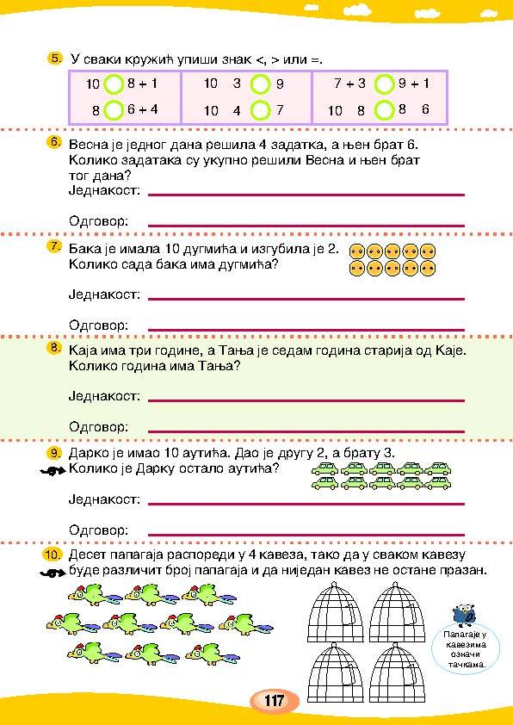

Контролна вежба Име и презиме ____________________________

6.

5.

4.

3.

2.

1.